ESCUELA SUPERIOR DE INFORMÁTICA

UNIVERSIDAD DE CASILLA-LA MANCHA



Automatización Industrial

Fabricación de Circuitos Impresos

Jose Domingo López López
josed.lopez1@alu.uclm.es

Raúl Arias García
raul.arias2@alu.uclm.es

Pablo García Bastante
Pgarciab84@gmail.com

12 de Marzo del 2009

Índice de contenidos

Qué es un circuito impreso 1
Descripción del proceso de fabricación 2
Diseño 2
Fabricación: 3
Automatización del proceso 5
Conclusiones 6
Bibliografía 7

Índice de imágenes

Imagen 1: Screenshot de FreePCB. 2

Qué es un circuito impreso

Explicar qué es un circuito impreso y para qué sirve. Un poco de Historia? Creo que en este apartado estaria bien comentar los distintos tipos de circuitos impresos, Multicapa y demas, ademas de mostrar algun ejemplo visual de estos.

Los Circuitos impresos o PCB (Printed Circuit Board) consisten en unas placas de sustrato no conductor que se emplean para el montaje e interconexión de componentes electrónicos a través de rutas o pistas de un material conductor grabadas sobre el sustrato.

Descripción del proceso de fabricación

Descripción del proceso y las fases en que se divide. Yo soy partidario de poner en esta sección como se hacen los circuitos impresos de manera rudimentaria, es decir, a mano y sin incluir automatización… y en la siguiente sección hablar solo de automatización.
Incluimos materiales de fabricación?, para el sustrato, conductores y demas? O es irrelevante en este trabajo?
Seria interesante hablar tambien de las condiciones especiales de trabajo que se deben dar en la fabricación, como son el que todo el personal debe llevar ropa antiestatica para evitar cortocircuitos, aire ionizado para el mismo fin,…

Diseño

A la hora de construir un circuito impreso, lo primero que se debe hacer dibujar el diseño original del circuito impreso tal como queremos que quede terminado. Este proceso se puede hacer a mano -en un papel con un lápiz y una regla- o utilizando un programa de diseño de circuitos impresos (ver Error: Reference source not found). Este tipo de herramientas recibe el nombre de herramientas CAD (Computer Aided Design o Diseño Asistido por Computador) y, como es de suponer, es la opción más recomendable. Existen multitud de programas que, de una forma u otra, pueden satisfacer nuestras necesidades (ver Tabla 1).

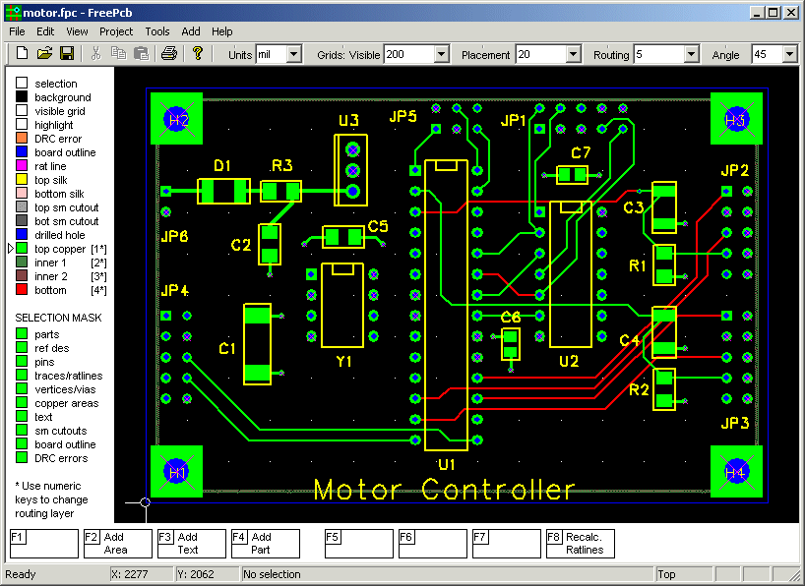
Imagen 1: Screenshot de FreePCB.

Programas para el diseño de circuitos impresos y simulación de esquemáticos:
OrCAD.
FreePCB - Herramienta libre y gratuita para Windows, disponible bajo licencia GPL.
PCB – Herramienta libre para X11.
gEDA – Familia de herramientas EDA, disponibles bajo licencia GPL.
Kicad – GPL PCB suite. Herramienta libre disponible bajo licencia GPL.

EAGLE – Herramienta comercial, existe una versión gratis para amateurs (con limitaciones en el tamaño de la tarjeta)
Cadstar – Completa herramienta comercial para el desarrollo de PCBs
Cadstar Express – Herramienta de diseño gratis.
Altium Designer – Sistema de desarrollo completo.
Zuken – Software de diseño.
[1]; New Wave Concepts.
Fresadora de pcb – para la realización de prototipos de circuito impreso.
http://www.diptrace.com - Software gratuito (versión freeware) y de muy fácil uso para la creación de circuitos impresos.
CircuitPeople - visor para archivos Gerber, sin costo
Tabla 1: Programas para el diseño de circuitos impresos.

Fabricación:

Patrones

Comentar cada una de las técnicas de eliminación del material conductor

Generalmente en la fabricación de las tarjetas para circuitos impresos se utilizan circuitos impresos vírgenes. Estos circuitos son bases de sustrato recubiertas completamente de cobre. A estos circuitos vírgenes se les eliminará el cobre no deseado utilizando alguna de las siguientes técnicas:

- Impresión serigráfica
- Fotograbado
- Fresado
- Impresión en material termosensible

Existen circuitos impresos que tienen capas con pistas en su interior, a estos circuitos se les denomina multicapas. En estos circuitos se fabrican las capas individualmente en láminas delgadas de sustrato y se unen formando una única tarjeta.

Atacado

Algunos de los procesos mencionados anteriormente requieren atacado químico para eliminar el cobre sobrante. Generalmente se utilizan ácidos o corrosivos. Los productos químicos mas utilizados son el Percloruro Férrico, el Sulfuro de Amonio, el Acido Clorhídrico mezclado con Agua y el Peroxido de Hidrogeno.

Perforado

Las perforaciones, o vías, del circuito impreso se taladran con brocas hechas de carburo tungsteno, teniendo especial cuidado en que los orificios queden centrados en los pads (puntos de soldadura de los componentes) y sean del tamaño correcto, ya que si no la conexión no se realizaría correctamente entre el componente y la vía.
La perforación también permite crear vías de comunicación entre las distintas capas de un circuito impreso multicapas.

Serigrafía

Los dibujos y texto se pueden imprimir en las superficies exteriores de un circuito impreso a través de la serigrafía o también por impresión digital por chorro de tinta. Esto se utiliza comúnmente para identificar algunos de los componentes o conexiones o para incluir información sobre las características de la tarjeta (fabricante, modelo,…)

Soldadura y máscara antisoldante

Las zonas de montaje de componentes y los pads suelen metalizarse para facilitar el soldado de los componentes, debido a que el cobre no se puede soldar fácilmente. Para evitar problemas de cortocircuitos entre los distintos componentes, o entre las patas de un mismo componente, las zonas que no se deben soldar son recubiertas por un polímetro resistente a la soldadura (mascara antisoldante).
Se utiliza una plantilla para esparcir una pasta de soldadura en los lugares de montaje de los componentes electrónicos para que tras su montaje queden firmemente fijados.

Montaje y soldado de los componentes

Explicación del proceso de montaje, información sobre los componentes montados automáticamente y a mano.

Tras el montaje de los componentes electrónicos se aplica un baño de una aleación soldante para soldar las patas de los componentes a la tarjeta y así establecer la conexión.

Pruebas y verificación
Protección y empaquetamiento

Automatización del proceso

Diseño electrónico automatizado.

Explicación de una implementación concreta de la automatización del proceso. En este apartado se debería ofrecer información sobre la solución tecnológica empleada haciendo especial hincapié en los componentes más relacionados con la Informática:
- Sistemas de actuación,
- Sensores y adquisición de datos,
- Controladores,
- Redes de comunicaciones y dispositivos asociados,
- Software (SOs, lenguajes, etc.).

Explicación de los beneficios o ventajas obtenidas con la automatización del proceso

Es importante hablar sobre máquinas de tipo pick-&-place y adjuntar información sobre máquinas en concreto como la que encontró Raúl en [1], haciendo hincapié en las características de los robots que estudiamos en teoría (repetibilidad, precisión, velocidad…)
[1]: http://www.directindustry.es/prod/lpkf-laser-electronics/maquina-de-fabricacion-de-circuito-impreso-9183-36375.html
Otro enlace interesante sobre la automatización de la fabricación de los circuitos integrados es el reportaje fotográfico disponible en [2], donde se pueden ver la mayoría de las maquinas que intervienen en el proceso de fabricación de, en este caso particular, una placa base.
[2]: http://www.madboxpc.com/15-pasos-para-hacer-una-placa-madre-guia-en-imagenes/

Conclusiones

Bibliografía

Diagrama o esquema electrónico.

